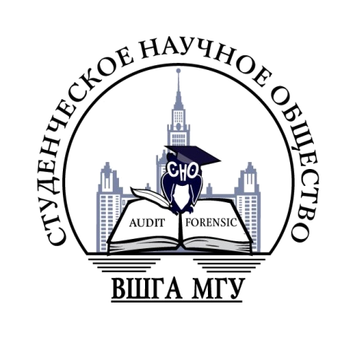
Уважаемые коллеги!
9 ноября 2015 года Студенческое научное общество Высшей школы государственного аудита МГУ имени М.В. Ломоносова и кафедра государственного аудита проводят научно-практическую конференцию студентов и молодых ученых на тему: "Студ-отряды против коррупции: теория и практика совершенствования механизмов антикоррупционной деятельности".
Приглашаем студентов и аспирантов принять участие в обсуждении следующих актуальных вопросов:
1. Причины и последствия коррупции.
2. Меры противодействия коррупции и их практическое применение.
3. Национальный план и Национальная стратегия противодействия коррупции.
4. Возможности участия молодежи в противодействии коррупции.
5. Результаты работы Студ-отряда по противодействию коррупции в 2014-2015 гг.
6. Направления по совершенствованию мер противодействия коррупции.
Регламент работы:
12:30 – 13:00 - Регистрация участников и гостей.
13:00 – 17:00 - Выступления участников.
17:00 – 17:20 - Подведение итогов и закрытие.
Место проведения: корпус № 4, Высшая школа государственного аудита Московского государственного университета им. М.В. Ломоносова, ауд. 3048А (зал Ученого совета).
Для участия в конференции необходимо в срок до 1 ноября 2015 года пройти регистрацию на сайте http://lomonosov-msu.ru/rus/event/3262/

Требования к оформлению тезисов выступления:
1. Шрифт: TimesNewRoman, 14 пт, ненаклонный, 1,5 интервала, поля: слева - 20 мм, справа -10 мм, сверху и снизу - 20 мм.
2. Объем тезисов: до 3 стр.
3. На листе в правом верхнем углу должны быть указаны: ФИО автора, полное наименование вуза, ФИО, ученая степень, звание научного руководителя, название статьи (жирным шрифтом 14 пт, строчными буквами).
По итогам мероприятия планируется издание сборника статей.

Информационные партнеры:
Компания «Консультант Плюс»
Компания «Гарант»
ОРГКОМИТЕТ

